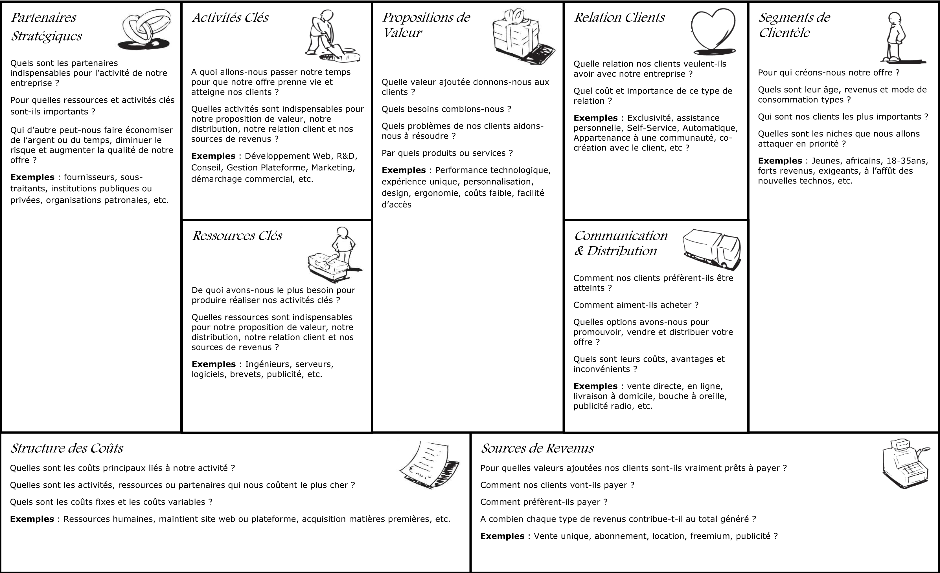Business Model CANVAS

*Membres de l’équipe :*

*Date:*

Bottom of Form

|  |  |  |  |  |  |
| --- | --- | --- | --- | --- | --- |
| *Partenaires stratégiques* | *Activités clés* | *Propositions de valeur* | | *Relation clients* | *Segments de clientèle* |
| *Ressources clés* | *Communication et Distribution* |
| *Structure des coûts* | | | *Sources de revenus* | | |